- 動機
- GSD-interlock
- 週報心得

- GSD-1 因小姐調機未注意，造成 suppression current 過高，導致高阻棒燒
毀，造成 VESDA ALARM，為了避免因人為調機失誤，造成機台負載產生 ALARM，
故須了解離子機植入離子調機時，所需的各個能量及數據的上下限。

- GSD-interlock 區分為兩種 (下圖圈起部分)，依不同程式所需之參數亦不同，
但所需卡的 interlock 參數都大同小異，以下為 GSD interlock 所需卡的參
數：
  - implant parameters
  - implant limits

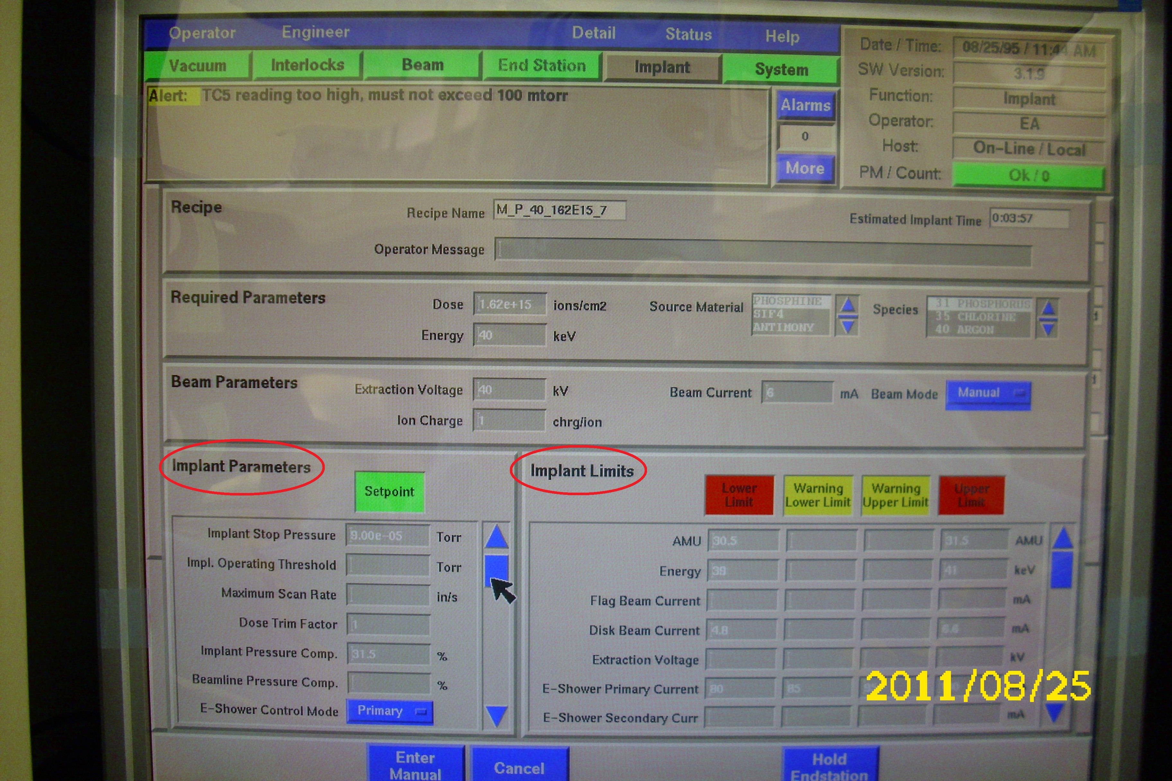

implant parameters 相關 interlock 參數之上下限：

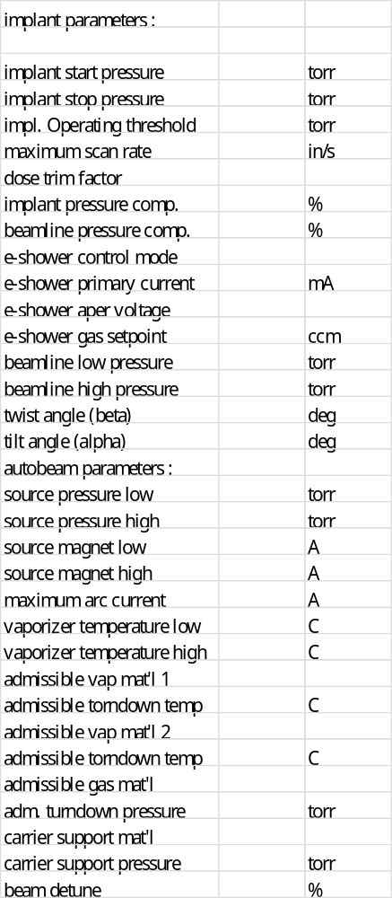

implant limits 相關 interlock 參數之上下限：

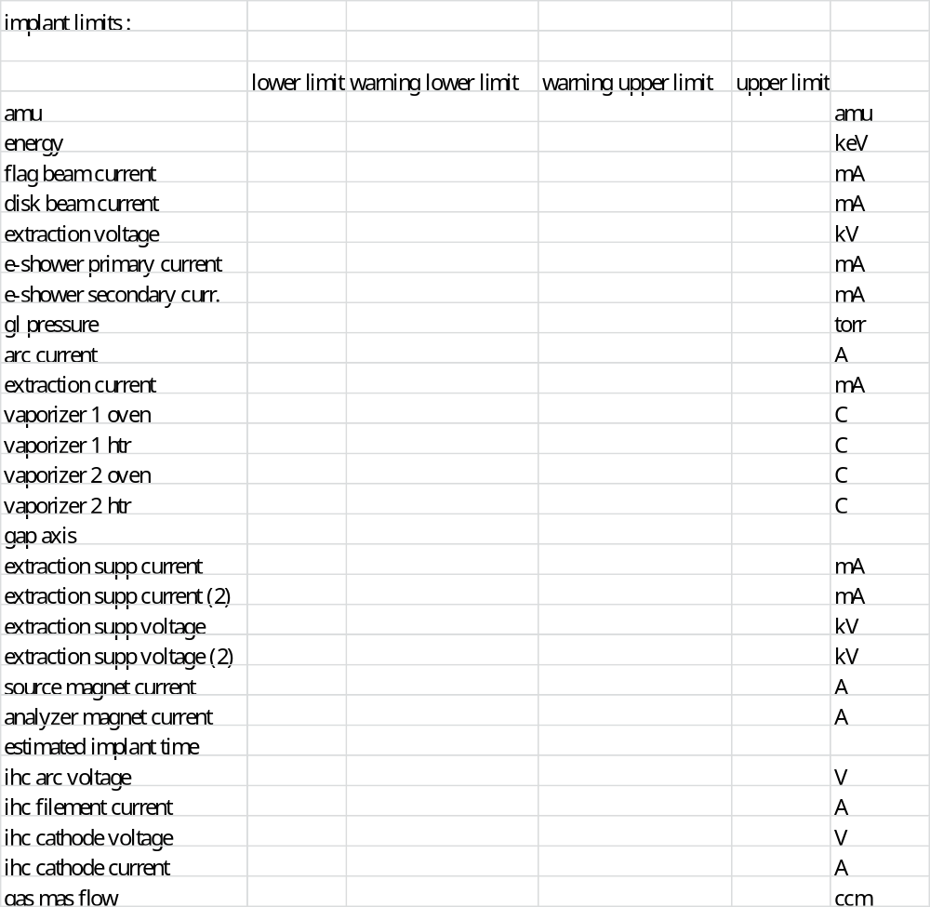

- 週報心得
這禮拜老闆要我做有關 GSD-interlock 的報告，一開始有點束手無策，來到
公司這段期間，勳祐學長都是先讓我了解機台硬體的部分，軟體的部分我都還
是一知半解，突然要我抄 GSD 的interlock 我一開始真的是無從下手，但經
過幾天勳祐學長參數的一一分析和部門上的學長們教導，對這部分有更進一步
的了解，或許一開始有點嚇到，我什麼都不清楚，一下就做這個會不會太快，
真的是不經一事不長一智，經過這次經驗，讓我更明白未來再調機時，應該要
注意什麼，避免什麼，也希望以後可以繼續參與有關這方面的報告。

